**CMG Derechos Culturales en Crisis y estallido Social**

**Profesora Cecilia Pinochet Ibarra**

**Ayudante Luis Rosas Escobar**

**Semestre II -2020**

|  |  |  |  |  |  |  |
| --- | --- | --- | --- | --- | --- | --- |
| **Estudiante** | **Entrega 1 escritura**  **Desigualdad en el acceso a los derechos culturales** | **Entrega 2**  **Elaboración de Sylabuss**  **Noviembre** | **Entrega 3**  **Elaboración**  **Árbol de Problemas**  **Octubre** | **Entrega 4 Identificación Objeto de Estudio y bibliografía consultada**  **Noviembre** | | **Entrega 5**  **Estructura estudio**  **Diciembre** |
| **Tamara Leighton** | **Argumentación sobre los efectos negativos de la situación de pandemia se rompen los accesos a todos de los bienes culturales** |  | **El árbol de problemas plantea** |  |  | |

**Sugerencias metodológicas:**

**Trabajo 1: Desigualdad en el acceso a los derechos culturales,** según la argumentación de los accesos a los bienes culturales, se barajan muy pocas variables sobre la distribución equitativa de los derechos a participar en la cultura, esto lo fundamenta sobre la base de que la tecnología no la poseen sectores vulnerables y se excluye de los procesos de desarrollo y participación ciudadana a la cultura viva, debo aclarar que no son los únicos factores que entran en juego, ya que la existencia de capitales culturales incorporados como el habitus, la historia ha demostrado que sin este factor ocurría la misma situación, en otras palabras el acceso y la apropiación cultural pasa por una educación libertaria, la estructura social ha tenido los mismos componentes en los Estados Nación, que ha sido subordinada a otros valores de desarrollo integral de los individuos, todo depende como lo convierta en un problema que diversifica el fenómeno en muchos componentes.

Trabajo 2: Televigilancia y contravigilancia en el estallido social, esta tendencia se adopta de los países del primer mundo, con el argumento de un mundo con seguridad sanitaria para proveer el control de síntomas que diagnostiquen el malestar del cuerpo por sospechas de haber contraído el supuesto virus, pero al mismo tiempo comenzada la pandemia en varios países hay compra de armamento, capacitación de fuerzas especiales sobre la sociedad y las manifestaciones sociales, cortes marciales para aquellos que desobedezcan las ordenes de los gobiernos coludidos (total de 180 países del primer y segundo mundo) arrestos masivos en contra las disidencias y resistencias al control policial, los medios de comunicación de masas al unísono comunican un solo discurso oficial dictaminado por los Estados que acatan el estado de excepción.

Por otro lado creo que en las causas habría que agregar el aislamiento social que vulnera el estado de derecho humano y cultural, agregar dentro de las causas lo que impacta negativamente a las comunidades, locales, regionales y los países por la soberanía nacional.

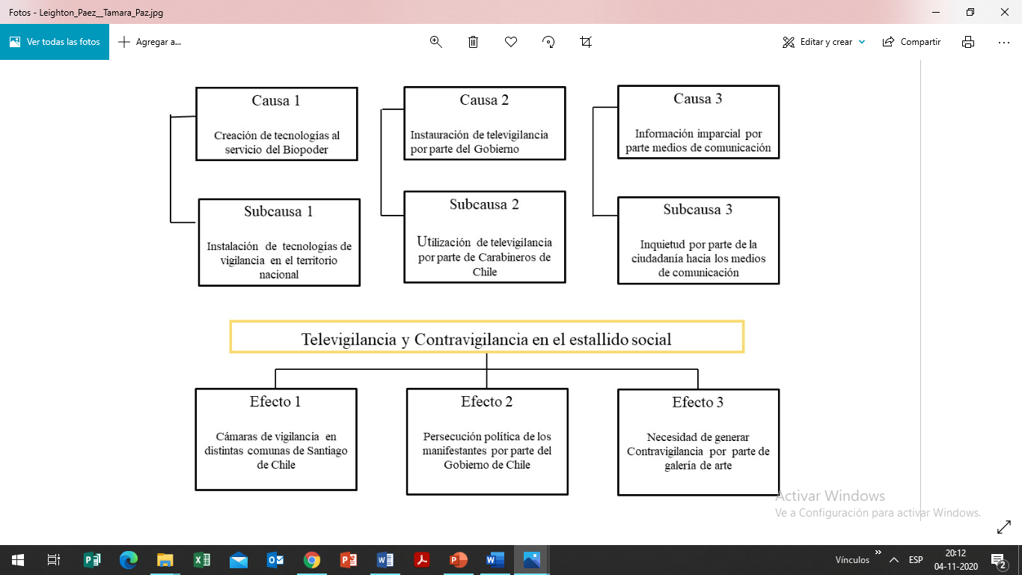

**Trabajo 2: árbol de problemas: La sociedad en momentos de crisis muy bien identificado los tópicos, pero debes achicar las sub-efectos en unidades que abarquen todos los efectos negativos. Por ejemplo salud, aislamiento soledad, angustia, pánico, falta de apoyo de contención familiar**